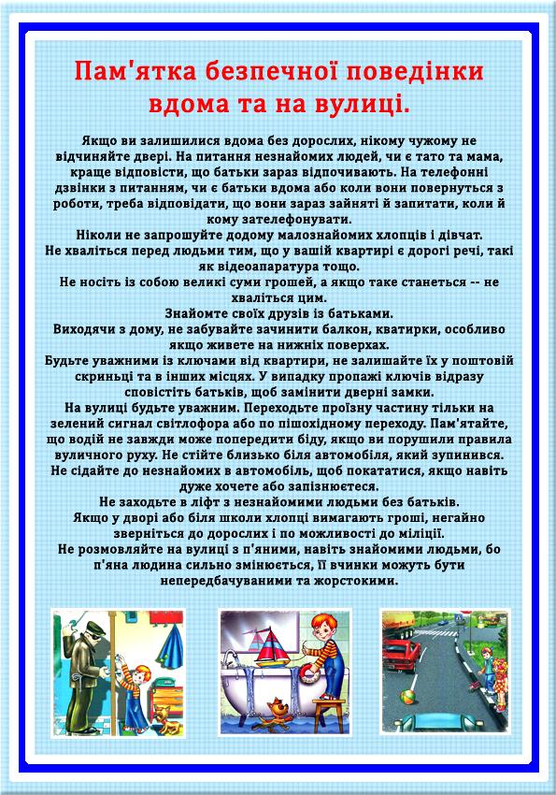

**Основні правила поведінки дітей при виявленні розливу ртуті**

До отрут без яких ніяк не може обійтися людство, належить і найважча рідина – ртуть. Ртуть потрібна при виготовленні люмінесцентних і ртутних ламп, термометрів, манометрів, у медицині і т.п.

Ртуть є дуже шкідливою для будь-яких форм життя. У людини гостре отруєння виглядає так: через 8-24 години починається загальна слабкість, головний біль, підвищується температура. Потім – болі у животі, розлад шлунка, болять ясна.

Хронічне отруєння є наслідком вдихання малих концентрацій парів ртуті протягом тривалого часу. Ознаками такого отруєння є: зниження працездатності, швидка стомлюваність, послаблення пам’яті і головний біль; в окремих випадках можливі катаральні прояви з боку верхніх дихальних шляхів, кровотечі ясен, легке тремтіння рук та розлад шлунку. Тривалий час ніяких ознак може й не бути, але потім поступово підвищується стомлюваність, слабкість, сонливість; з’являються головний біль, апатія й емоційна нестійкість; порушується мовлення, тремтять руки, повіки, а у важких випадках – ноги і все тіло.Ртуть уражає нервову систему, а довгий вплив її викликає навіть божевілля.

**Якщо у приміщенні розбито ртутного градусника:**

**-** виведіть з приміщення всіх людей та відчиніть настіж усі вікна;

**-**максимально ізолюйте від людей забруднене приміщення, щільно зачиніть всі двері;

**-**захистіть органи дихання хоча б вологою марлевою пов’язкою;

**-**негайно починайте збирати ртуть: збирайте спринцівкою великі кульки і відразу скидайте їх у скляну банку з розчином (2г перманганату калію на 1 літр води), більш дрібні кульки збирайте щіточкою на папір і теж скидайте в банку. Банку щільно закривайте кришкою. Використання пилососу для збирання ртуті забороняється;

**-**вимийте забруднені місця мильно-содовим розчином або (400 г мила і 500 г кальцитової соди на 10 літрів води) або розчином перманганату калію (20 г на 10л води);

**-** зачиніть приміщення після обробки так, щоб не було сполучення з іншими приміщеннями, і провітрюйте протягом трьох діб;

**-**утримуйте в приміщенні, по можливості, температуру не нижче 18-20°С для скорочення термінів обробки протягом проведення всіх робіт;

**-** вичистіть та промийте міцним розчином марганцівки підошви взуття, якщо ви наступили на ртуть.

Якщо ви виявили або побачили кульки ртуті в будь-якому іншому місці, негайно сповістіть про це місцеві органи з питань надзвичайних ситуацій та цивільного захисту населення або міліцію